Задание 1:

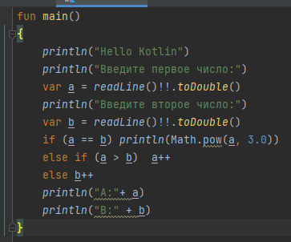

Входные данные:

Переменная а вещественного типа.

Переменная b вещественного типа.

Выходные данные:

Переменная а вещественного типа.

Переменная b вещественного типа.

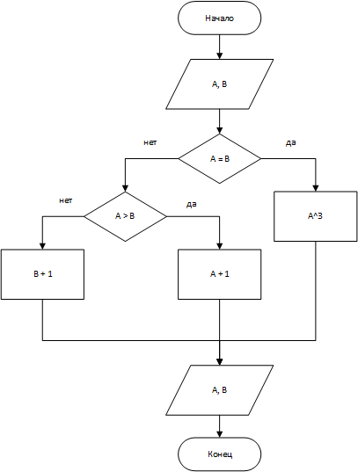

Задание 2:

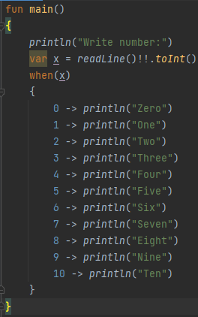

Входные данные:

Переменная x целочисленного типа.

Выходные данные:

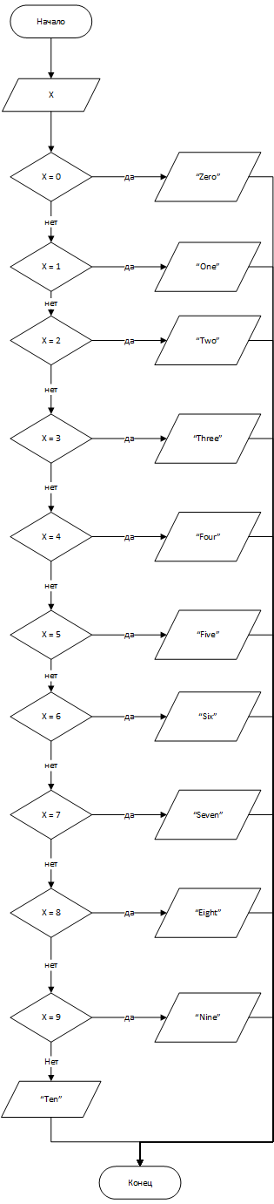

Задание 3:

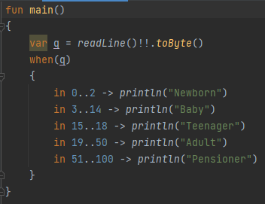

Входные данные:

Переменная q целочисленного типа.

Выходные данные:

